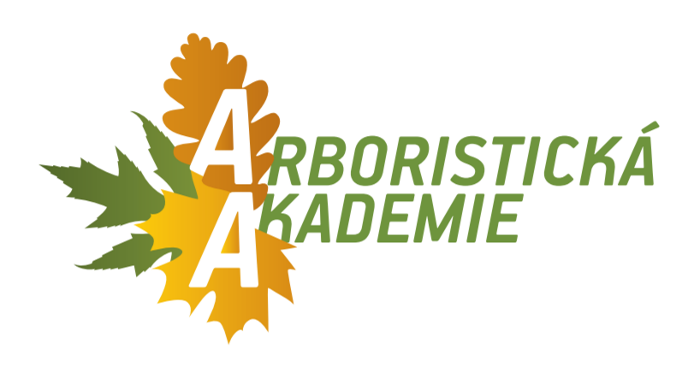

**ZIMNÍ ARBORISTICKÁ KONFERENCE**

**„POŠKOZENÍ DŘEVIN ROSTOUCÍCH MIMO LES“**

Termín: **9. - 10. 2. 2017**

Místo: Aula České zemědělské univerzity, Praha - Suchdol

Cena: **3.100,- Kč**  Člen ČSOP**\***

(nejsme plátci DPH) Institut celoživotního vzdělávání MENDELU**\***

Cena se slevou: 2.850,- Kč Agentura IPSUM**\***

Problematika posuzování péče a poškozování dřevin v mimolesním prostředí představuje jednu ze zásadních oblastí, která v posledních letech prošla podstatnými změnami. Jedná se jak o úpravy legislativního rámce (vyhláška č. 222/2014 Sb.), tak o změny v oborovém přístupu, reflektované ve Standardech péče o přírodu a krajinu. Účelem konference je vytvořit široké diskusní fórum pro zodpovězení základních otázek, souvisejících s vnímáním pěstebních zásahů, realizovaných na stromech jak v obecném rámci, tak ve specifických oblastech péče.

Okruhy přednášek:

* Legislativní úprava institutu „poškození dřeviny rostoucí mimo les“
* Péče nebo poškození? – vývoj arboristických standardů, změny v pojetí konkrétních pěstebních zásahů
* Torza a jejich využívání v praxi péče o dřeviny
* Možnosti zjišťování rozsahu poškození – činnost TDI, vizuální a přístrojové metody hodnocení
* Specifické oblasti péče o dřeviny (dřeviny kolem prvků veřejné technické infrastruktury, doprovodná zeleň komunikací, dřeviny ve správě ČD a SŽDC)
* Aktuální pohled na péči o senescentní stromy
* Stavební činnost a poškozování dřevin

Konferenci pořádá Arboristická akademie (ZO Českého svazu ochránců přírody) ve spolupráci s Agenturou ochrany přírody a krajiny a Fakultou životního prostředí České zemědělské univerzity v Praze. Součástí konference budou kromě přednášek a diskusních bloků i praktické ukázky a společenský večer.

Následující přihlášku zašlete nejpozději **do 2. 2. 2017** na e-mail: [kancelar@arboristickaakademie.cz](mailto:kancelar@arboristickaakademie.cz)

Obratem obdržíte fakturu s údaji k platbě.

* **Nárok na slevu mají aktivní členové ČSOP a účastníci vzdělávacích akcí agentur ICV a IPSUM v roce 2016. Kontrola nároku bude probíhat ze seznamu účastníků spolupracujících agentur.**

**............................................................... ZÁVAZNÁ PŘIHLÁŠKA ...............................................................**

**(je možné se hlásit i elektronicky na** [**www.arboristickaakademie.cz**](http://www.arboristickaakademie.cz/)**)**

na dvoudenní Zimní arboristickou konferenci „**Poškození dřevin rostoucích mimo les**“ pořádanou Arboristickou akademií (ZO ČSOP) v Praze ve dnech **9. - 10. 2. 2017**

Fakturační údaje:………………………………………………………………………………………………………………………………IČ/DIČ:.…………………

Kontaktní telefon a email:………………………………………………..…………………………………………………… Počet osob: …………

Jména účastníků: Požaduji informace o ubytování:

…………………………………………………………………………………………………………………………………………………………………………………………………………

…………………………………………………………………………………………………………………………………………………………………………………………………………

V………………………………………... dne………………

Jméno …………………………………………………………..

Razítko, podpis:………………………………………………………………………………………………………**...**

**Partneři konference**



